HTML składnia

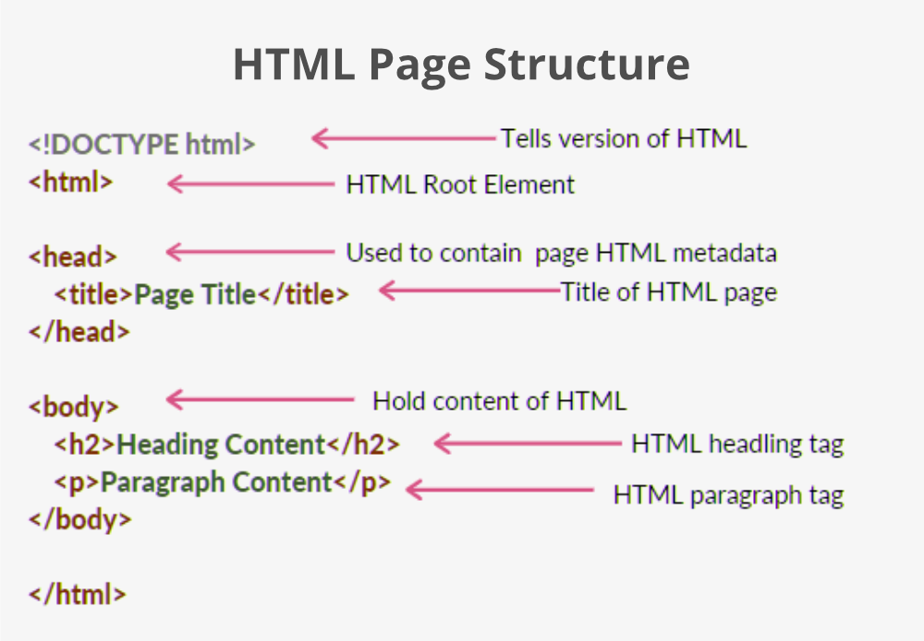
Tag (pl. znacznik) przykłady: a, div, p, body, col, img, head, ...
Przykłady atrybutów: scr, alt, href, style, cols, height, ...
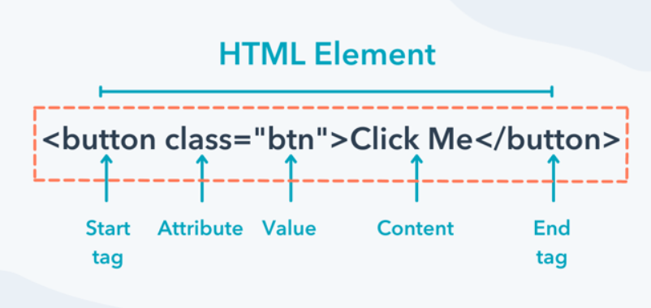

CSS składnia

LINKING
<link rel='stylesheet' href='style.css'/>
In HEAD: <style>selector{}</style>
In ELEMENT: style="property:value; "
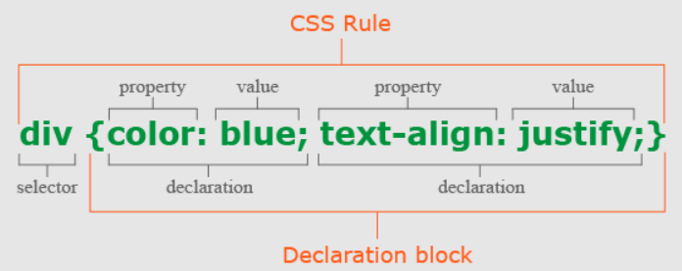
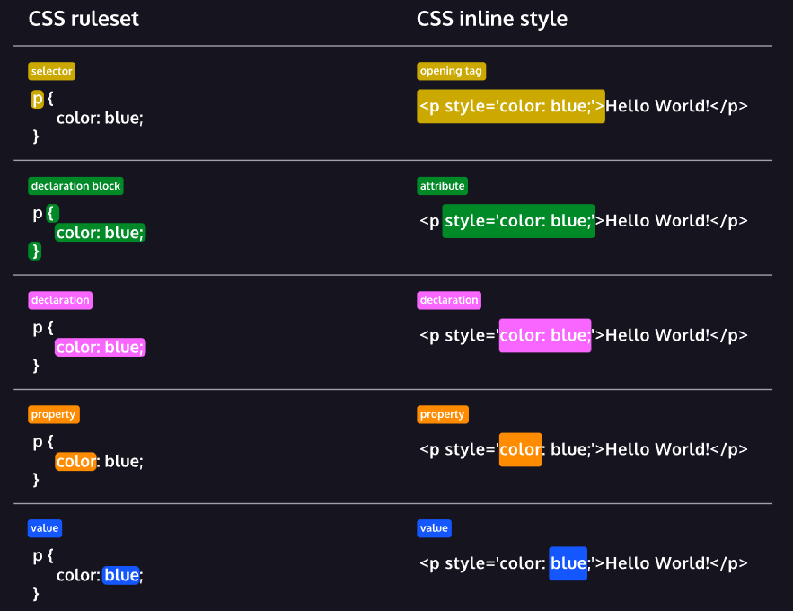

JS zmienne

<script src='app.js'></script>
var - function scoped or globally scoped
let - block scoped
const - block scoped, cannot be updated
EXECUTE IF STATEMENT
- FALSEY: false, 0, -0, 0n, '', null/undefined, NaN
- TRUTHY: true, all others...
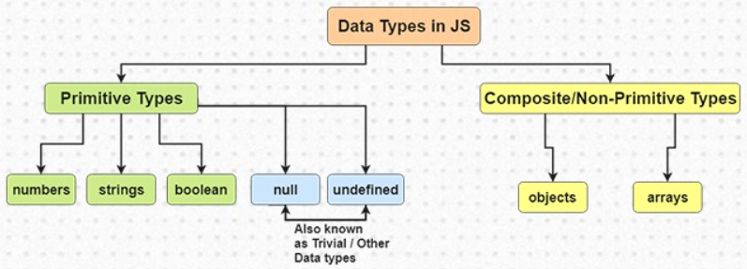

Deklarowanie funkcji

const body = document.querySelector('body')
function speak() {
console.log('Greetings!')
}
body.addEventListener('click', speak)
OR
document.querySelector('body').addEventListener('click', () => {console.log('Greetings!')})

function() {}
można zapisywać tak:
() => {}

